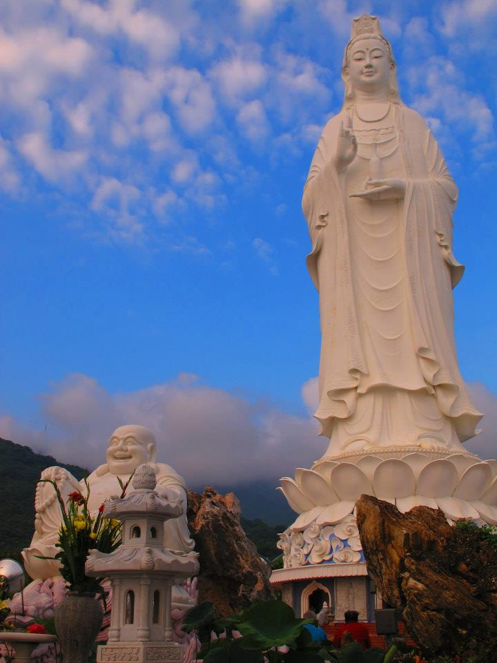
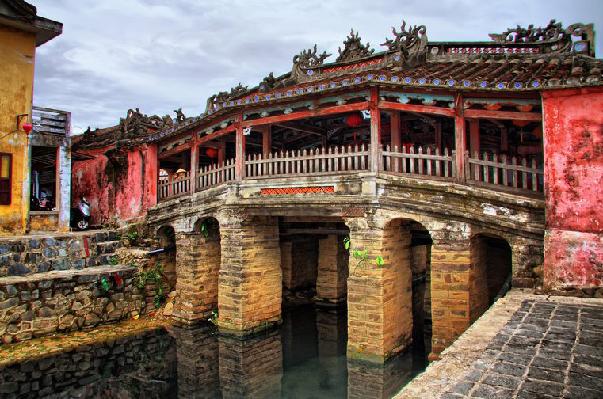
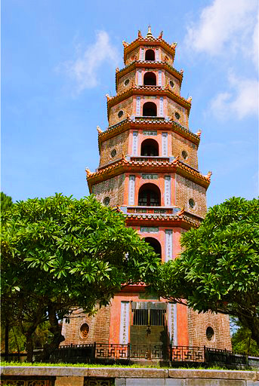

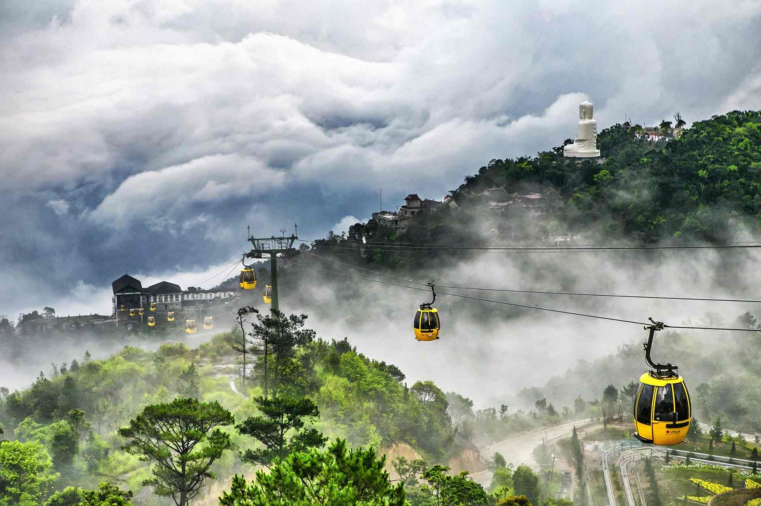

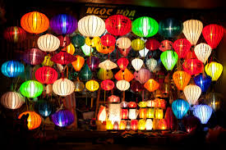
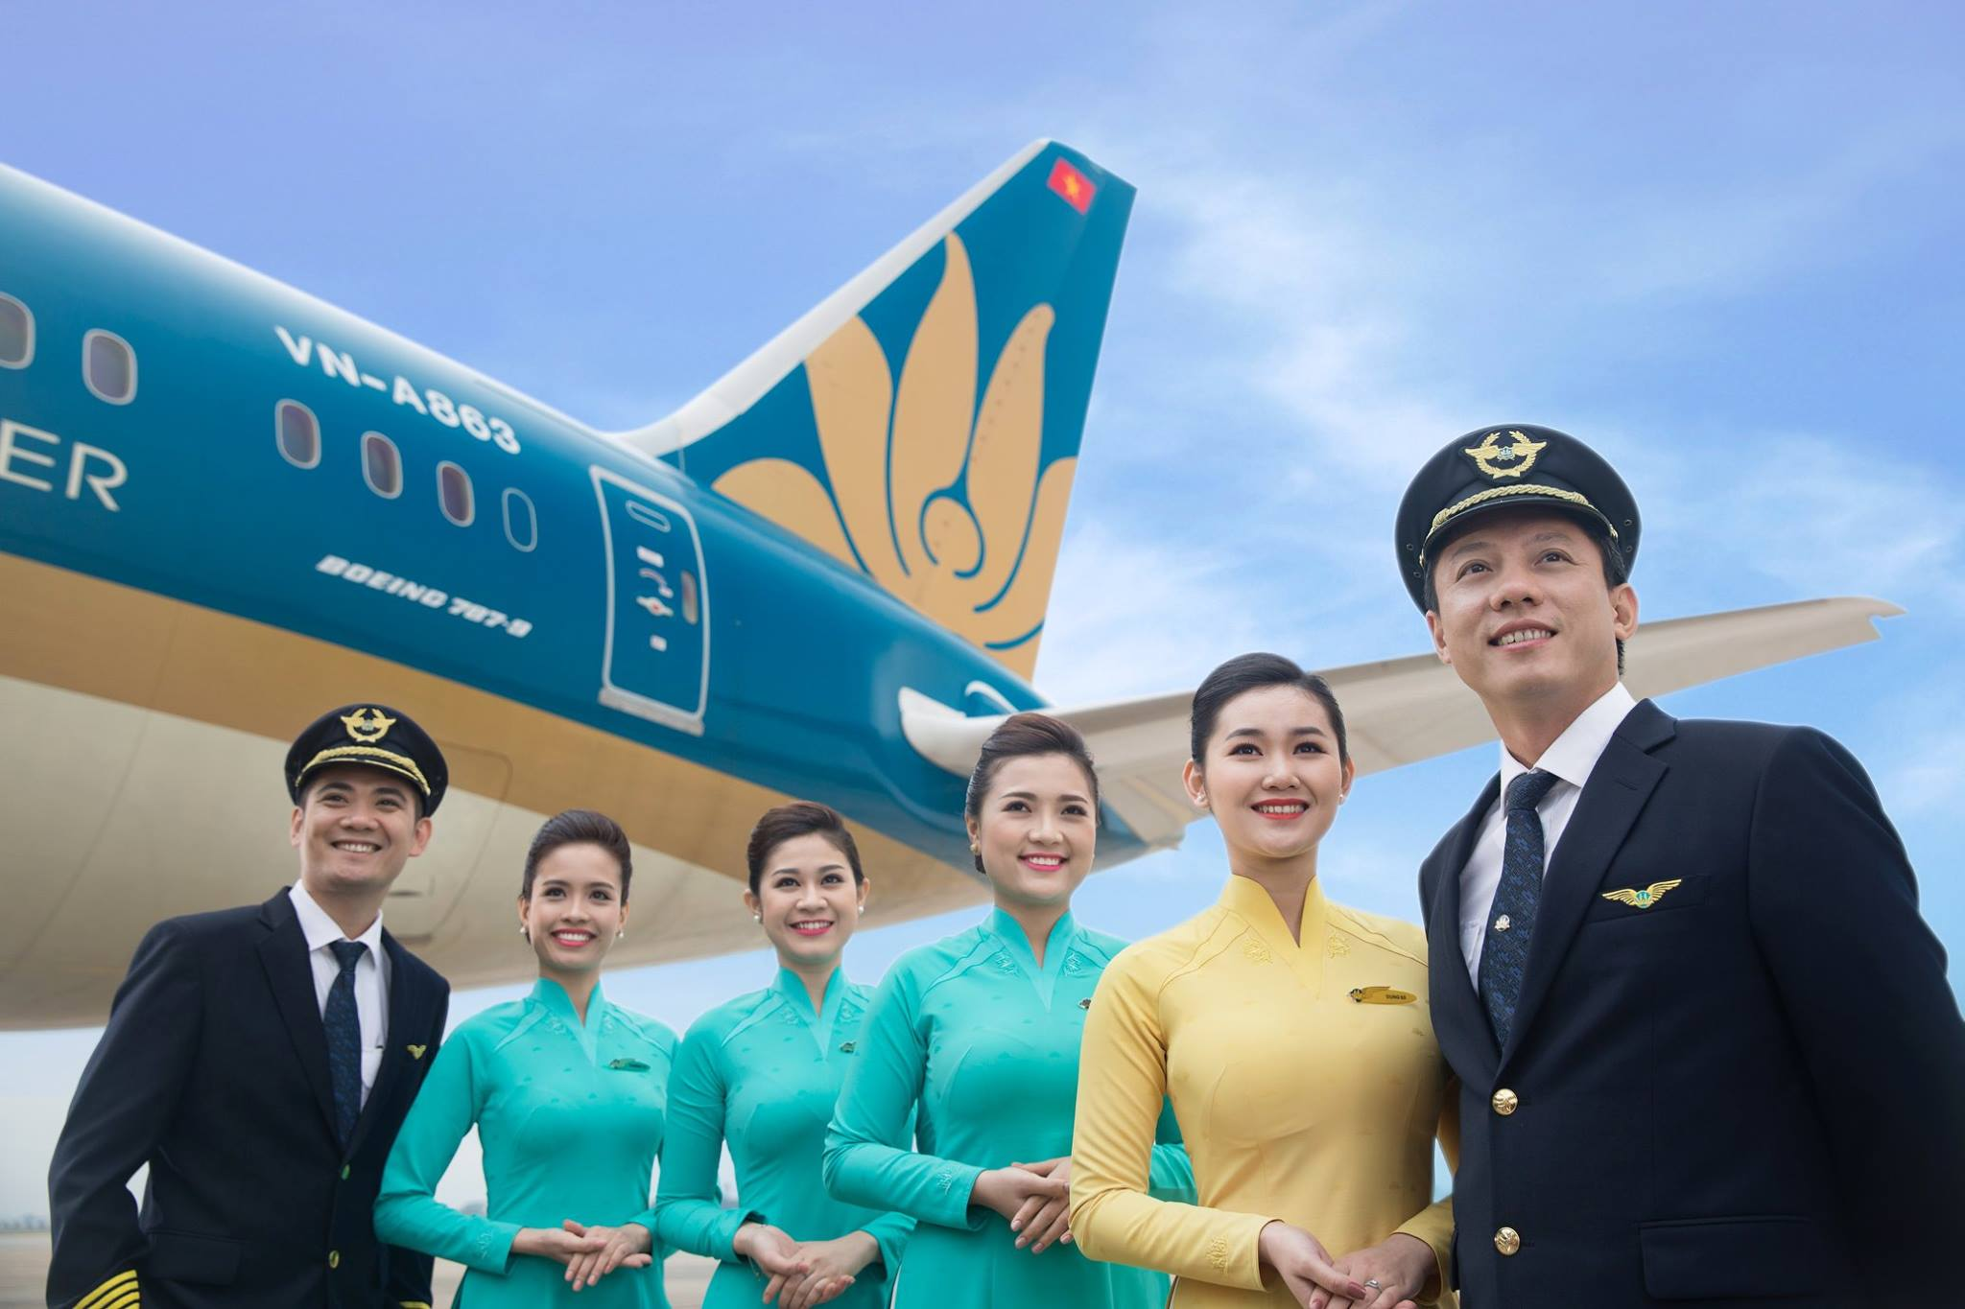

เที่ยวเวียดนามกลาง ครบสูตร 3 วันเต็ม ... สุดคุ้มกับเมืองมรดกโลก

บินตรงสู่เมืองดานัง เที่ยวครบ อาหารดี
บินแบบสบายๆกับสายการบินแห่งชาติเวียดนาม
พระราชวังเว้ – วัดเทียนมู่ – ชอปปิ้งตลาดดองบา – ล่องเรือแม่น้ำหอม
เมืองมรดกโลกฮอยอัน – วัดหลินอึ้ง – ล่องเรือแม่น้ำฮ่าน(ดินเนอร์)

ล่องเรือ DINNER ชมวิวสองฝั่งแม่น้ำฮาน / ซีฟู๊ด+กุ้งมังกร
วันแรก กรุงเทพฯ - ดานัง
23.30 น. คณะพร้อมกันที่สนามบินสุวรรณภูมิ อาคารรับรองผู้โดยสารระหว่างประเทศ ชั้น 4 ประตู 6 เคาน์เตอร์ (L) สายการบินเวียดนามแอร์ไลน์ เจ้าหน้าที่บริษัทฯคอยให้การต้อนรับและอำนวยความสะดวกด้านเอกสารแก่ท่าน
01.45 น. ออกเดินทางสู่เมืองดานัง ประเทศสาธารณรัฐสังคมนิยมเวียดนามโดยสายการบิน Vietnam Air line เที่ยวบินที่ VN 620
วันที่สอง ดานัง - เมืองเว้ พระราชวังเว้ - วัดเทียนหมุ - ตลาดดองบา – ล่องเรือมังกรชมแม่น้ำหอม
(B/L/D)
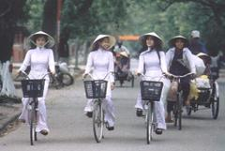
03.20น เดินทางถึง ท่าอากาศยานดานัง ประเทศเวียดนาม หลังจากผ่านขั้นตอนศุลกากรแล้ว รับกระเป๋าสัมภาระ เมือง ดานัง เป็นเมืองใหญ่อันดับสี่ของเวียดนามซึ่งเติบโตอย่างรวดเร็วทั้งขนาดและความสำคัญ ตั้งอยู่ระหว่างชายฝั่งทะเลและที่ราบสูงตอนกลาง จากนั้นนำท่านออกเดินทางสู่เมือง เว้ ตั้งอยู่ใจกลางของประเทศ อยู่ห่างจากชายฝั่งทะเล 12 กิโลเมตร เป็นเมืองของกษัตริย์ในราชวงศ์เหวียน ซึ่งได้ปกครองต่อกันมาเพียง 33 ปี ฝรั่งเศสก็บุกเข้าโจมตีเมืองเว้ มาถึงปีพ.ศ.2488 ญี่ปุ่นก็เข้ามายึดครองบังคับให้พระเจ้าเบาได๋สละราชสมบัติ ต่อมาเมืองเว้ได้กลายเป็นส่วนหนึ่งของเวียดนามใต้ ตามการแบ่งประเทศออกเป็น 2 ส่วน และได้เสื่อมสลายลงภายใต้การปกครองของโงดินห์เยียม เมืองเว้ดึงดูดนักท่องเที่ยวเพราะมีแหล่งประวัติศาสตร์ วัฒนธรรม เสน่ห์ที่ไร้กาลเวลาของสถาปัตยกรรมที่ล้ำค่ามีแบบฉบับของตนเอง และยังมีความงามตามธรรมชาติบนฝั่งแม่น้ำหอมด้วย โดยนำท่านเดินทาง ผ่านเส้นทางหายเวิน ก่อสร้างโดยเอกชนจากญี่ปุ่นและรัฐบาลฝรั่งเศสเป็นผู้ลงทุนด้านงบประมาณระยะทาง 108 กม. ที่เลียบชายฝั่งทะเล ผ่านภูเขา ท้องทุ่งและชนบท และลอดอุโมงค์ที่ขุดลอดใต้ภูเขาที่ยาวที่สุดในเอเชียตะวันออกเฉียงใต้ มีความยาว 6.28 กม. เพื่อเชื่อมระหว่างเมืองดานังกับเมืองเว้ ถึงเมื่อง เว้ นำคณะท่านเข้าสู่โรงแรมทำธุระส่วนตัว
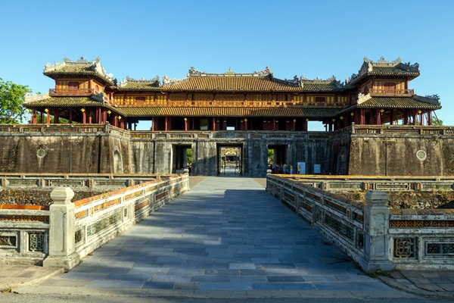
เช้า  บริการอาหารเช้า ณ ห้องอาหารของโรงแรม ( 1 )

หลังจากนั้นนำท่านชม พระราชวังโบราณ หรือ นครจักรพรรดิ ( DAI NOI ) ที่มีกำแพงล้อมรอบ 3 ชั้น สร้างในปี ค.ศ. 1845 พระราชวังแห่งนี้สร้างตามความเชื่อแบบจีนโดยพระราชวังวังแห่งนี้จึงสร้างแบบพระราชวังกู้กง หรือพระราชวังต้องห้ามของจีน และพาท่านชมพระราชบัลลังก์ที่ว่าราชการของกษัตริย์ ตลอดจนห้องทรงพระอักษร ที่ทำการขุนนางทั้งฝ่ายปกครองและกลาโหม ชม ศาลบรรพกษัตริย์ แห่งราชวงศ์เหงียน แต่มาถูกทำลายเสียหายจากระเบิดไปอย่างมากในสมัยสงครามเวียดนาม นำท่านไปเยี่ยมชมร้านตัดชุดประจำชาติ อ๋าวหย่าย ซึ่งท่านจะได้เพลิดเพลินกับการเลือกซิ้อผ้าสวยๆหลากสีหลายลาย และสามารถสั่งตัดให้เสร็จได้ภายใน1วันบริการจัดส่งที่โรงแรม เพื่อให้ท่านได้สวมชุดใส่เดินเล่น ถ่ายรูปรอบเมืองในวันรุ่งขึ้นได้ ต่อด้วยนำท่านเลือกซื้อ พลอยธรรมชาติแท้ สีสันสดใส สวยงาม พลอยเนื้อใสสะอาด ในราคาที่คุณจับจองเป็นเจ้าของได้
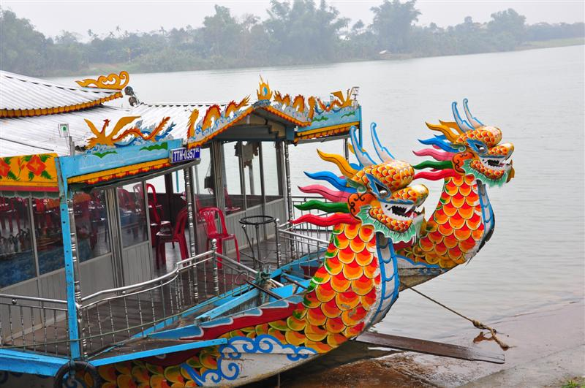
เที่ยง ä รับประทานอาหารกลางวัน ณ ร้านอาหาร ( 2 )จากนั้นนำท่านออกเดินทางไปชม วัดเทียนหมุ วัดแห่งนี้เป็นศูนย์กลางพุทธศาสนานิกายเชน ชมเจดีย์เทียนหมุ ทรงเก๋งจีนแปดเหลี่ยมสูงลดหลั่นกัน 7 ชั้น แต่ละชั้นแทนภพต่างๆ ของพระพุทธเจ้า ซึ่งตั้งเด่นอยู่ริมฝั่งแม่น้ำหอม วัดนี้มีความสำคัญในช่วงยุคหลังของเวียดนาม เนื่องจากอดีตเจ้าอาวาสวัดนี้ ไปประท้วงการฉ้อราษฎร์บังหลวงของรัฐบาลไซง่อน ด้วยการขับรถออสตินจากเมืองเว้ไปที่กรุงไซ่ง่อน เพื่อเผาตนเอง และ นำคณะแวะ เลือกซื้อของฝาก ของที่ระลึก ที่ ตลาดดองบา ตลาดในร่มแห่งเมืองเว้ตั้งอยู่ติดริมแม่น้ำหอม มี 2 ชั้น ขายทั้งสินค้าของที่ระลึกต่างๆ และของใช้ประจำวัน ซึ่งจะเห็นชาวเวียดนามมาจับจ่ายซื้อของกันอย่างคับคั่ง (เตรียมเงินไทย ฉบับละ 20 บาท และ 100 บาทไปเยอะๆนะคะ)
ค่ำ ä รับประทานอาหารค่ำ ณ ภัตตาคาร ( 3 )จากนั้นนำท่าน ล่องเรือมังกร ชมแม่น้ำหอม แหล่งกำเนิดมาจากบริเวณต้นน้ำที่อุดมไปด้วยดอกไม้ป่าที่ส่งกลิ่นหอม เป็นแม่น้ำสายสั้นๆ ระหว่างทางจะได้พบเห็นหมู่บ้านชาวน้ำให้เห็นอยู่เป็นระยะๆ ชมบรรยากาศและ ชีวิตความเป็นอยู่สองฟากฝั่งแม่น้ำซึ่งมีความกว้างพอๆกับลำน้ำเจ้าพระยา
จากนั้นนำท่านเข้าสู่ที่พัก ณ โรงแรม Duy Tan Hotel เชิญท่านพักผ่อนหรือท่องราตรีตามอัธยาศัย ความงดงามของเมืองเว้ยามราตรี เสน่ห์ที่ทุกท่านจะประทับใจมิรู้ลืม
วันที่สาม เมืองเว้ – วัดหลินอึ๋ง – ฮอยอัน – ล่องเรือDINNERแม่น้ำฮ่าน (B/L/D)
เช้า  บริการอาหารเช้า ณ ห้องอาหารของโรงแรม ( 4 )
นำท่านชมร้านของฝาก Specialities of Hue เลือกซื้ออาหารพื้นเมือง อาทิ ขนมเหนียว ขนมกรอบ ขิงอบแห้งปรุงรส เหล้าหมิงหมาง สมุนไพรบำรุงกำลังที่มีสรรพคุณ 108 เป็นต้น
ได้เวลาอันสมควรนำท่านออกเดินทางไปสักการะ องค์เจ้าแม่กวนอิมวัดหลินอึ๋ง ตั้งอยู่แหลมเซินจร่าเป็นวัดสร้างใหม่ใหญ่ที่สุดของเมืองดานัง เป็นสถานที่ศักดิ์สิทธิ์ ที่รวบรวมความเชื่อ ความศรัทธาของธาตุทั้งห้าและจิตใจของผู้คนอยู่ในที่นี้ ภายในวิหารใหญ่ของวัด เป็นสถานที่บูชา เจ้าแม่กวนอิมและเทพองค์ต่างๆตามความเชื่อของชาวบ้านแถบนี้ นอกจากนี้ยังมีรูปปั้นเจ้าแม่กวนอิม ซึ่งมีความสูงถึง 67 เมตรสูงที่สุดในเวียดนาม ตั้งอยู่บนฐานดอกบัว กว้าง 35 เมตร ยืนหันหลังให้ภูเขาและหันหน้าออกทะเล คอยปกป้องคุ้มครองชาวประมงที่ออกไปหาปลานอกชายฝั่งและยังมีหินอ่อนแกะสลักเป็นรูป 18พระอรหันต์ขนาดใหญ่อยู่ภายในวัด วัดแห่งนี้นอกจากเป็นสถานที่ศักดิ์สิทธิ์ที่ชาวบ้านมากราบไหว้บูชาและขอพรแล้ว ยังเป็นอีกหนึ่งสถานที่ท่องเที่ยวที่สวยงาม เป็นอีกหนึ่งจุดที่สามารถมองวิวเมืองดานังได้สวยงามมาก
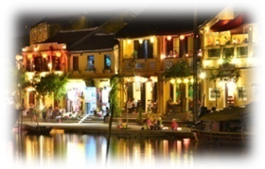
เที่ยง รับประทานอาหารกลางวัน ที่เมืองลังโก ( 5 ) อาหารพิเศษ ซีฟูด กุ้งมังกร หลังอาหารนำท่านชมร้านไข่มุก เลือกชมผลิตภัณฑ์จากท้องทะเล โดยเฉพาะไข่มุกเม็ดงาม พาท่านแวะเลือกซื้อไข่มุก เม็ดสวยสินค้าขึ้นชื่อของเมืองนี้ ที่นำมาเรียงร้อยเป็นสร้อยคอ สร้อยข้อมือสามารถซื้อหากลับไปเป็นของกำนัล แก่ตนเอง และคนที่ท่านรัก ด้วยราคาและคุณภาพที่น่าพอใจ
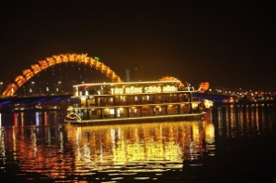
บ่าย จากนั้นนำท่านเดินทางสู่ เมืองฮอยอัน เที่ยวชมเมืองมรดกโลกทางวัฒนธรรมได้รับการขึ้นทะเบียนจาก UNESCO มนต์เสน่ห์อยู่ที่บ้านโบราณซึ่งอายุเก่าแก่กว่า 200 ปี มีหลังคาทรงกระดองปู แบบเฉพาะของเมืองฮอยอัน ซึ่งเป็นสถาปัตยกรรมที่ไม่ซ้ำแบบทั้งในด้านศิลปะและการแกะสลัก ชมย่านการค้าเมืองท่าค้าขายสมัยโบราณของชาวจีน นำท่านสู่ ฮอยอัน เดินชมย่านการค้าแล้วตรงไปไหว้พระที่ วัดฟุกเกวี๋ยน ที่ชาวจีนฟุกเกวี๋ยนให้ความเคารพนับถือก่อนออกเรือค้าขายเป็นความสิริมงคล นำชม พิพิธภัณฑ์ประวัติศาสตร์ วัดกวนอู ศาลเจ้าชุมชนชาวจีน ชมสะพานญี่ปุ่น สะพานเกาไหลเวียน ซึ่งเป็นสัญลักษณ์ของเมืองฮอยอัน ซึ่งเชื่อว่าถูกสร้างเพื่อเชื่อมคนในชุมชนหลากหลายเชื้อชาติเข้าด้วยกัน และ บ้านโบราณ อายุยาวนานกว่า 200 ปี ซึ่งสร้างในแบบผสมผสานสถาปัตยกรรมที่ยังคงเหลืออยู่ของชาวจีนเข้าเมื่อศตวรรษที่ 17 ให้ท่านได้เก็บภาพแห่งความประทับใจ ต่อด้วยการช้อปปิ้งสินค้าพื้นเมืองโดยเฉพาะงานฝีมือ อาทิ ภาพผ้าปักมืออันวิจิตร โคมไฟซึ่งเป็นสัญลักษณ์เมืองฮอยอัน เสื้อปัก กระเป๋าปัก ผ้าพันคอ ตะเกียบไม้แกะสลัก ชุดอ๋าวหย่าย (ชุดประจำชาติเวียดนาม) ฯลฯ นำท่านแวะชม หมู่บ้านหินอ่อนนอนเนื๊อก ที่มีแหล่งวัตถุดิบหินอ่อนเนื้อดี และช่างแกะสลักฝีมือประณีตส่งออกจำหน่ายทั่วโลก
ค่ำ  รับประทานอาหารค่ำ ณ ณ ภัตตาคาร ( 6 ) (บริการอาหารบนเรือพร้อมล่องเรือแม่น้ำ ฮ่าน ดื่มด่ำกับบรรยากาศยามค่ำคืนของนครดานัง หลังอาหารนำท่านไปถ่ายรูปสวยทีระลึกทีสะผ่านแห่งความรักของเมืองดานัง) จากนั้นนำท่าน เข้าสู่พักที่โรงแรม Hawai Hotel (3 Star) และเชิญท่านพักผ่อนหรือท่องราตรีตามอัธยาศัย ความงดงามของเมือง DANANG ยามราตรี เสน่ห์ที่ทุกท่านจะประทับใจมิรู้ลืม
วันที่สี่ นั่งกระเช้าขึ้นบานาฮิลล์ - บานาฮิลล์ แฟนตาซี ปาร์ค - สะพานแห่งความรัก -
ตลาดห่านเมืองดานัง - กรุงเทพฯ (B/L/D)
เช้า รับประทานอาหารเช้าที่ โรงแรม ( 7 )
จากนั้นนำท่านเยือนภูเขา บานาฮิลล์ ที่อยู่ในดานัง โดยอยู่ห่างจากตัวเมืองประมาณ 25 กิโลเมตร ซึ่งภูเขาแห่งนี้มีทั้งรีสอร์ท โรงแรม จุดไฮไลต์ของที่นี่คือ การนั่งกระเช้าขึ้นไปข้างบน ทั้งนี้กระเช้าแห่งบานาฮิลล์ได้รับการบันทึกสถิติโลก โดย World Record ว่าเป็นกระเช้าที่ยาวที่สุดในโลก ในประเภท Non Stop เพราะมีความยาวถึง 5,042 เมตร ในอดีตบานาฮิลล์เป็นสถานตากอากาศที่ดีที่สุดในเวียดนามกลาง ถูกค้นพบในสมัยที่ฝรั่งเศสเข้ามาปกครองเวียดนาม รวมทั้งสวนสนุกขนาดใหญ่บนยอดเขา บานาฮิลล์ แฟนตาซี ปาร์ค (Ba Na Hills Fantasy Park) คือ สวนสนุกในร่มและกลางแจ้งขนาดใหญ่ โดยสร้างให้เป็นเหมือนเมืองแห่งเทพนิยายที่สวยงาม ตั้งอยู่ท่ามกลางสายหมอกบนยอดเขาบานาฮิลล์ มีหลายๆโซนให้ร่วมสนุกกัน อย่างเช่น ภาพยนตร์ในระบบ 3D,4D,5D บ้านผีสิง ถ้ำไดโนเสาร์ เกมสนุกๆ เครื่องเล่นต่างๆ รวมทั้งร้านค้าและร้านอาหารครบครัน
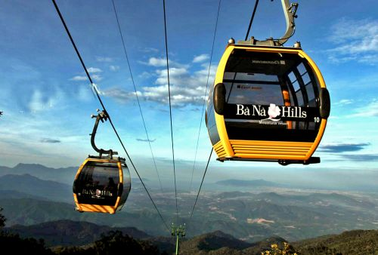
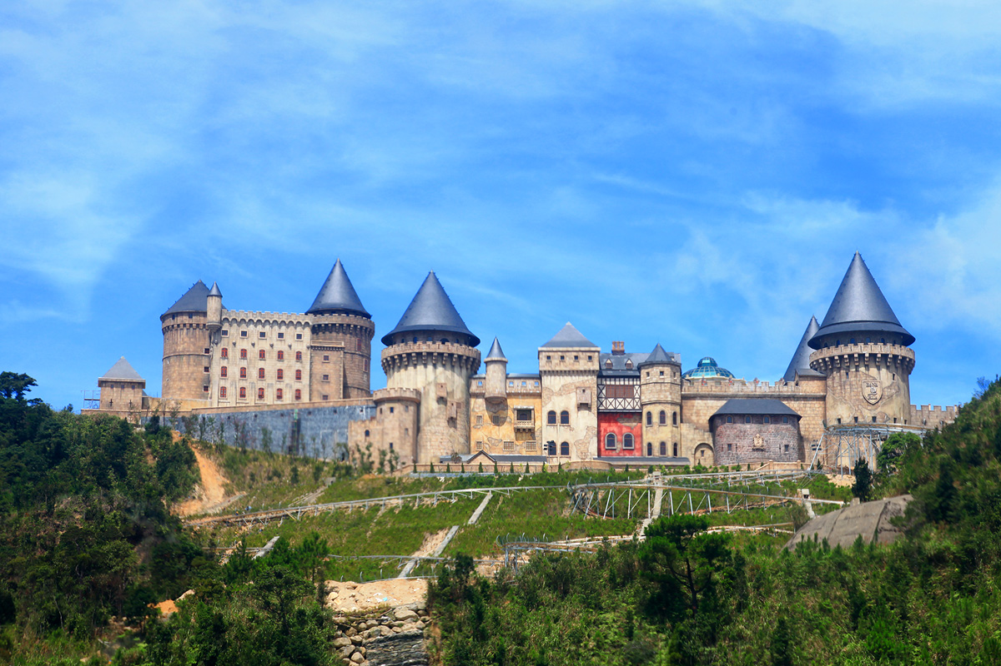
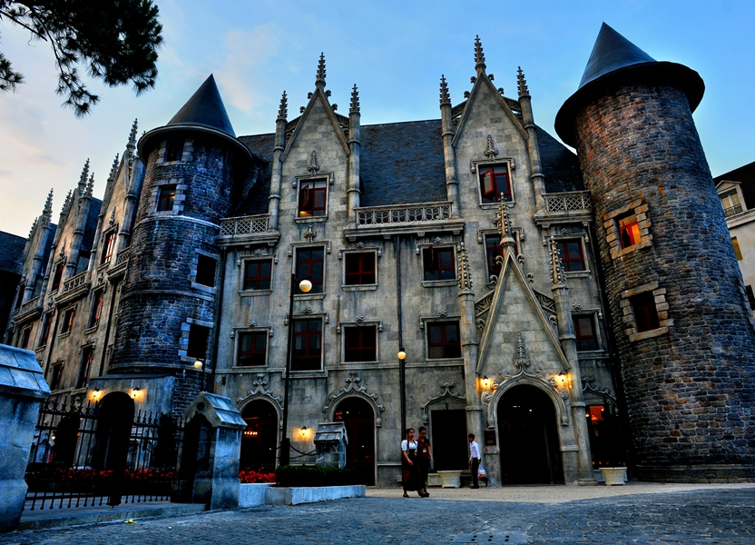

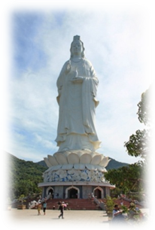
กลางวัน  รับประทานอาหารที่บานาฮิลล์ ( 8 ) บริการท่านด้วยบุฟเฟต์สไตล์เวียดนามอันเลิศรส
จากนั้นนำท่านชมร้านไข่มุก เลือกชมผลิตภัณฑ์จากท้องทะเล โดยเฉพาะไข่มุกเม็ดงาม พาท่านแวะเลือกซื้อไข่มุก เม็ดสวยสินค้าขึ้นชื่อของเมืองนี้ ที่นำมาเรียงร้อยเป็นสร้อยคอ สร้อยข้อมือสามารถซื้อหากลับไปเป็นของกำนัล แก่ตนเอง และคนที่ท่านรัก ด้วยราคาและคุณภาพที่น่าพอใจ
นำท่านออกเดินทางไปถ่ายรูปที่ สะพานแห่งความรัก จากนั้นนำท่านละลายทรัพย์ที่ ตลาดห่านเมืองดานัง เป็นตลาดที่รวบรวม สินค้า มากมายเป็นที่นิยมทั้งชาวเวียดนามและชาวไทย อาทิ เสื้อเวียดนาม หมวก รองเท้า กระเป๋า ของที่ระลึกมากมายเพื่อฝากคนที่บ้าน
ค่ำ  รับประทานอาหารค่ำ ณ ภัตตาคาร ( 9 ) ได้เวลาแก่สมควรนำท่านเดินทาง สู่สนามบิน Da Nang International Airport เตรียมตัวเดินทางสู่กรุงเทพฯ
22.55 น. เหินฟ้าสู่กรุงเทพฯ โดยสายการบิน VIETNAM AIRLINE เที่ยวบินที่ VN 621
00.30 น. ถึงกรุงเทพฯ โดยสวัสดิภาพด้วยความประทับใจ

อัตราค่าบริการ
วันเดินทาง | ผู้ใหญ่ | เด็ก | พักเดี่ยว
14 – 17 ก.ค. 59 | 13,777 | 13,777 | 2,000
28 – 31 ก.ค. 59 | 12,777 | 12,777 | 2,000
11 – 14 ส.ค. 59 | 13,777 | 13,777 | 2,000
25 – 28 ส.ค. 59 | 12,777 | 12,777 | 2,000
15 – 18 ก.ย. 59 | 12,777 | 12,777 | 2,000
29 ก.ย. – 02 ต.ค. 59 | 12,777 | 12,777 | 2,000

ค่าทิปไกด์ท้องถิ่นและคนขับรถ ท่านละ 450 บาทตลอดการเดินทาง

** เงื่อนไขในการจอง **

1. ชำระมัดจำในวันที่จองที่นั่งละ7,000 บาท พร้อมสำเนาพาสปอร์ท ส่วนที่เหลือชำระทั้งหมดอย่างน้อย 20 วันก่อนการเดินทาง
2. กรุ๊ปที่เดินทางช่วงวันหยุด หรือเทศกาลที่ต้องการันตีมัดจำกับสายการบินหรือผ่านตัวแทนในประเทศหรือต่างประเทศ รวมถึงเทียว
บินพิเศษ เช่น Charter Flight ทางบริษัทฯ ขอสงวนสิทธิ์ไม่คืนเงิน ค่าทัวร์ทั้งเต็มจำนวนหรือบางส่วน ในกรณีท่านยกเลิกหรือเลื่อน
* * อัตราค่าบริการรวม **
1. ค่าตั๋วเครื่องบินไป-กลับเส้นทางตามรายการระบุชั้นทัศนาจร (เครื่องเหมาลำต้องไป-กลับพร้อมคณะเท่านั้น)
2. ค่าสัมภาระน้ำหนักท่านละ 15 กก. / ถือขึ้นเครื่อง 7กก.
3. ค่าที่พักตามระบุในรายการ ห้องละ 2 หรือ 3 ท่าน (กรณีมาไม่ครบคู่และไม่ต้องการเพิ่มเงินพักห้องเดี่ยว)
4. ค่าภาษีสนามบินและค่าภาษีน้ำมันเชื้อเพลิงแล้ว และทางบริษัทขอเก็บเพิ่มในกรณีที่สายการบินมีการปรับค่าธรรมเนียมเพิ่ม
5. ค่าอาหารตามรายการระบุ
6. ค่ารถรับ-ส่งนำเที่ยวตามรายการ พร้อม ค่าเข้าชมสถานที่ตามรายการระบุ
7. หัวหน้าทัวร์ที่ชำนาญเส้นทางนำท่านท่องเที่ยวตลอดรายการในต่างประเทศ
8. ประกันอุบัติเหตุระหว่างการเดินทาง วงเงินท่านละ 1,000,000 บาท (เงื่อนไขตามกรมธรรม์)
** อัตราค่าบริการไม่รวม **
1.ค่าใช้จ่ายส่วนตัว อาทิ ค่าทำหนังสือเดินทาง, ค่าโทรศัพท์ส่วนตัว, ค่าซักรีด, มินิบาร์ในห้องพัก , รวมถึง
ค่าอาหารและเครื่องดื่มที่สั่งเพิ่มนอกเหนือรายการ (หากท่านต้องการสั่งเพิ่ม กรุณาจ่ายเพิ่มเองต่างหาก )
2. ค่าสัมภาระที่หนักเกินสายการบินกำหนด (ปกติ 20 กก.) คิดประมาณกิโลกรัมละ 500 บาท ขึ้นอยู่กับอัตรา
แลกเปลี่ยน (กรุณาติดต่อสายการบินโดยตรง)
3. ภาษีมูลค่าเพิ่ม 7% และภาษีหัก ณ ที่จ่าย 3%
4. ค่าทิปไกด์ท้องถิ่นและคนขับรถ ท่านละ 450 บาทตลอดการเดินทาง
หมายเหตุ ** เที่ยวบิน, ราคาและรายการอาจมีการเปลี่ยนแปลงได้ตามความเหมาะสม โดยมิต้องแจ้งให้ทราบล่วงหน้า
** ขอสงวนสิทธิที่จะยกเลิกหรือเลื่อนการเดินทางหรือเปลี่ยนโปรแกรมหากสมาชิกเป็นผู้ใหญ่ขั้นต่ำไม่
ครบ 15 ท่าน และรับเฉพาะผู้มีจุดประสงค์เดินทางเพื่อท่องเที่ยวเท่านั้น
** ถ้าท่านเดินทางมาถึงสถานที่นัดพบช้ากว่าเวลานัดหมายเกินกว่า 1 ชม.ด้วยเหตุอันใดก็ตามแต่
ทางบริษัทฯจะถือว่าท่านสละสิทธิ์การเดินทาง และไม่ติดใจเรียกร้องขอเงินคืนใดๆทั้งสิ้น
** ทางบริษัทฯ ขอสงวนสิทธิความรับผิดชอบใด ๆ ทั้งสิ้นในกรณีดังต่อไปนี้ **
1. หากเกิดกรณีความล่าช้าจากสายการบิน, การประท้วง, การนัดหยุดงาน, การก่อจลาจล, การปิดด่าน,
ภัยธรรมชาติ หรือกรณีที่ท่านถูกปฏิเสธการเข้าหรือออกเมืองจากเจ้าหน้าที่ตรวจคนเข้าเมืองหรือเจ้าหน้าที่กรมแรงงานทั้งจากไทยและต่างประเทศ ซึ่งอยู่นอกเหนือความรับผิดชอบของบริษัทฯ
2. หากท่านใช้บริการของทางบริษัทฯ ไม่ครบ อาทิ ไม่เที่ยวบางรายการ, ไม่ทานอาหารบางมื้อ เพราะค่าใช้จ่ายทุกอย่างทางบริษัทฯ ได้ชำระค่าใช้จ่ายให้ตัวแทนต่างประเทศแบบเหมาขาดก่อนออกเดินทางแล้ว
3. หากเกิดทรัพย์สินสูญหายจากการโจรกรรมและ/หรือ เกิดอุบัติเหตุสูญหายที่เกิดจากความประมาทของตัวนักท่องเที่ยวเอง
4. ตั๋วเครื่องบินเป็นตั๋วราคาพิเศษ หากท่านไม่เดินทางพร้อมคณะไม่ว่าจะด้วยเหตุใดก็ตาม ไม่สามารถนำมาเลื่อนวันเดินทางหรือคืนเงินได้
5. หนังสือเดินทางต้องมีอายุเหลือใช้งานอย่างน้อย 6 เดือน บริษัทฯไม่รับผิดชอบหากอายุเหลือไม่ถึงและไม่สามารถเดินทางออกนอกประเทศได้

** เมื่อท่านตกลงชำระเงินไม่ว่าทั้งหมดหรือบางส่วนกับทางบริษัทฯ
ทางบริษัทฯ จะถือว่าท่านได้ยอมรับในเงื่อนไขข้อตกลงต่างๆ ที่ได้ระบุไว้แล้วทั้งหมด **

“ความสุขของท่าน คืองานบริการของเรา”

สนใจในการจอง
โอนเงินมัดจำ ในการจอง ทัวร์ คนละ 8,000 บาท
ชำระส่วนที่เหลือให้หมดก่อน 25 วัน ของวันเดินทาง
โอนมาที่ ธนาคารใด ธนาคารหนึ่ง ในนาม สมปอง เจนชัยจิตรวนิช
ธนาคาร กรุงศรีอยุธยา สาขา สี่แยกวังหิน บัญชีกระแสรายวัน เลขที่บัญชี 2140013280
ธนาคาร กสิกรไทย สาขา รัชดา-ห้วยขวาง ในบัญชีกระแสรายวัน เลขที่บัญชี 089-1069251
ธนาคาร ไทยพาณิชย์ สาขาย่อย เซ็นทรัลปิ่นเกล้า บัญชี ออมทรัพย์ เลขที่ 183-2 10718-9
ธนาคาร กรุงเทพ สาขาย่อย เซ็นทรัล ปิ่นเกล้า บัญชีออมทรัพย์ เลขที่ 095-0-20209-3

หลังการโอนเงิน
กรุณา ส่งหลักฐานต่างๆ ที่แจ้งไว้ด้านล่างนี้ มาที่............
− Fax 02-9481866, 02-9482065 รอสัญญาณ แฟกต์
− หรือ สแกนหลักฐาน ส่งมาที่ อีเมล์ jenchai624@hotmail.com
1. สำเนาการโอนเงิน
2. เบอร์โทรติดต่อกลับ ของ ผู้จอง และเพื่อนร่วมทาง
3. กำหนดวันเดินทาง / ทริปที่ไป / วันเดินทาง
4. หากไปต่างประเทศ ขอสำเนาพาสปอต
5. สำเนาบัตรประชาชน กรณี ยังไม่มีพาสปอตในขณะนั้น ( ใช้ในการจองตั๋วเครื่องบิน )

สมปอง ทัวร์ /
ใบอนุญาตประกอบธุรกิจการท่องเที่ยว เลขที่ 11 / 05588
Website : www.programtour.com
Email : jenchai624@hotmail.com
Chat : msn : jenchai624@hotmail.com
Chat : Skype : jenchai624
Office 1 : : ตลิ่งชัน 02-8867018-9
Office 2 : รามอินทรา : 02-9481866
Mobile : ไทย : 089-9246304, 087-5149753,
Mobile : เวียดนาม : 091-6003612

